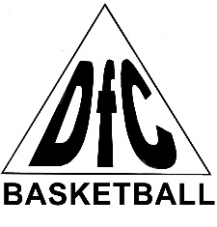
РУКОВОДСТВО ПОЛЬЗОВАТЕЛЯ
БАСКЕТБОЛЬНЫЙ ЩИТ DFC
Артикул:
BOARD44PVC
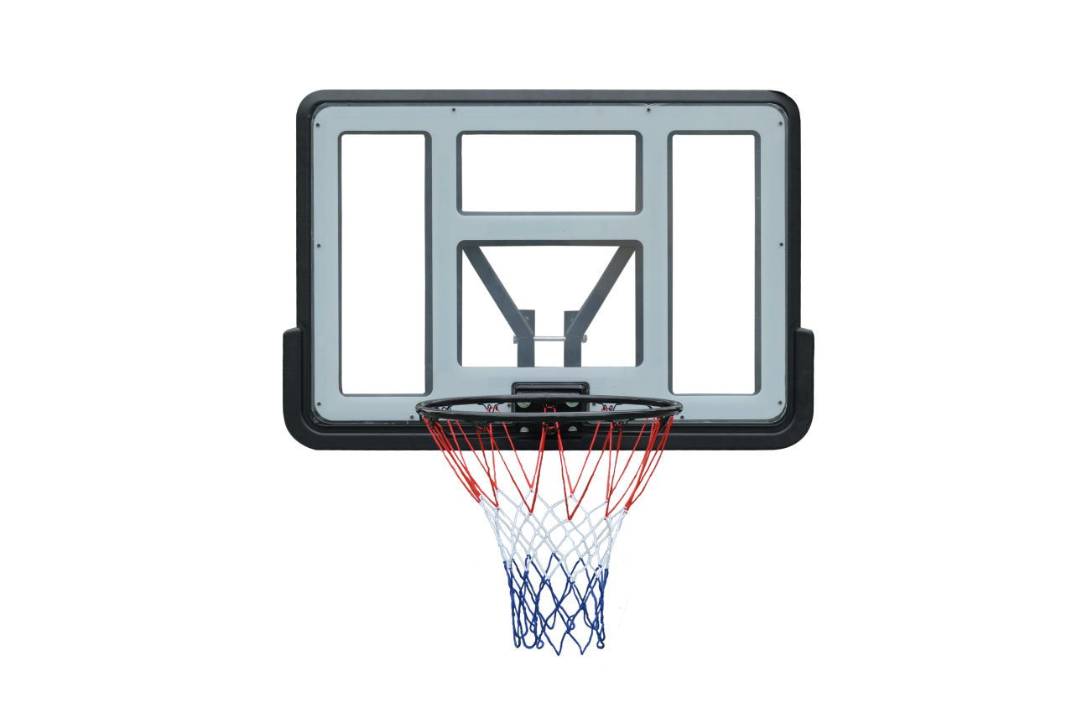
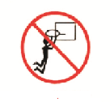

ВНИМАНИЕ: Неправильная установка и эксплуатация стойки может привести к серьёзным травмам и повреждениям.
ВИСНУТЬ НА КОЛЬЦЕ СТРОГО ЗАПРЕЩЕНО

ПРИМЕЧАНИЕ:
Сборка и установка всех баскетбольных стоек, включая те, что используются для демонстрации, должна производиться согласно инструкции. Несоблюдение инструкции может привести к серьезным травмам.
Перед сборкой внимательно изучите все предостережения и рекомендации. Дети могут пользоваться стойкой только под присмотром взрослых. Сборка тренажёра должна выполняться двумя взрослыми людьми.
Мы признательны за покупку нашей продукции. Уверены, вы останетесь довольны своим выбором.
ПЕРЕЧЕНЬ ДЕТАЛЕЙ
№ | Наименование | Кол-во | № | Наименование | Кол-во
1 | Болт 8х16 мм | 2 | А | Сетка | 1
2 | Болт 8х40 мм | 2 | Б | Кронштейн щита | 1
3 | Анкерный болт 8х80 мм | 4 | В | Опорный кронштейн | 2
4 | Болт с пружиной 8х110 мм | 2 | Г | Баскетбольное кольцо | 1
5 | Болт 12х150 мм | 2 | Д | Баскетбольный щит | 1
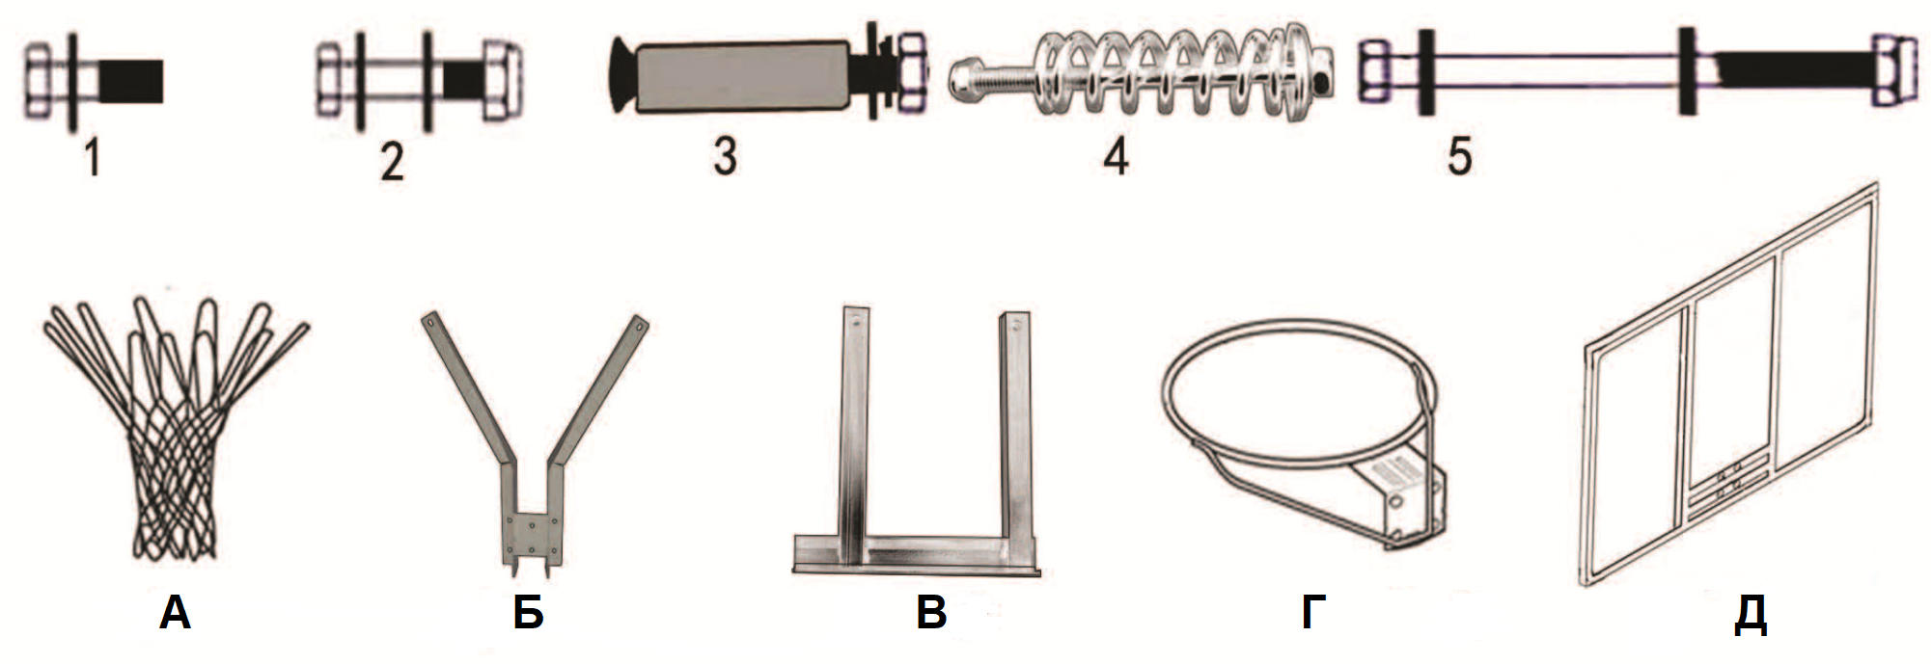

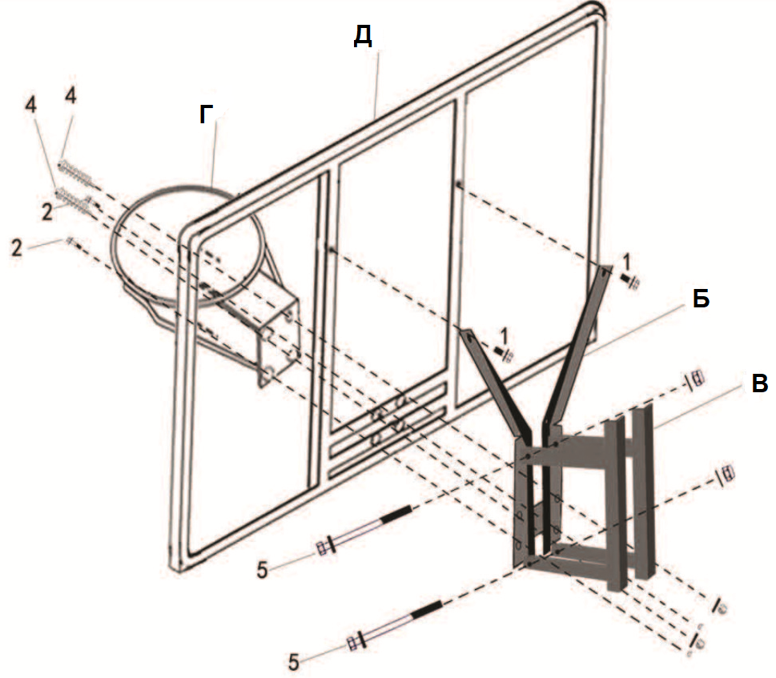  Инструкция по сборке:  1. Подсоедините к щиту (Д) баскетбольное кольцо (Г) и кронштейн (Б) в соответствие с рисунком выше, скрепите детали друг с другом при помощи болтов (4 и 2). Затем закрепите верхнюю часть кронштейна (Б) при помощи болтов (1). В завершение шага подсоедините к кронштейну щита (Б) опорный кронштейн (В) и закрепите крепёжную конструкцию при помощи болтов (5). |  |  | 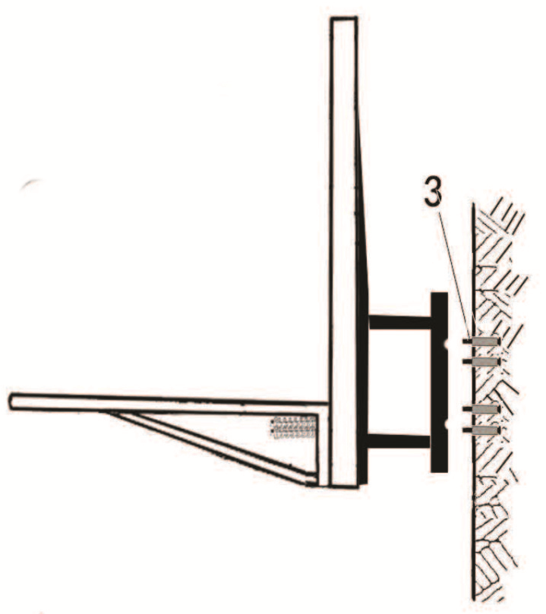  2. Просверлите четыре отверстия в стене в соответствии с расстоянием отверстий на кронштейне. Прикрепите полностью собранную баскетбольную конструкцию к стене при помощи анкерных болтов (3).
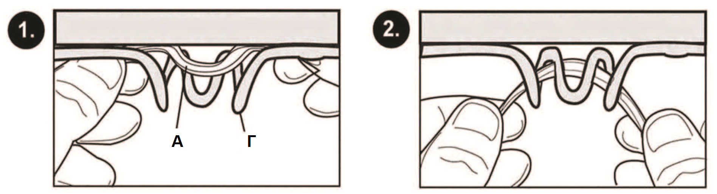
3. Наденьте сетку (А) на обод (Г) баскетбольной корзины, как показано на рисунке выше.

ВНИМАНИЕ: До начала использования продукции ознакомьтесь с рекомендациями по безопасности, указанными ниже.
Несоблюдение данных рекомендаций может привести к серьезным травмам и повреждениям.
Для безопасной эксплуатации конструкции ее владелец должен проследить, чтобы все игроки знали следующие правила и придерживались их:
- Не висите на кольце или любой другой части стойки/щита, включая баскетбольный щит или сетку.
- Во время игры, особенно при исполнении слэм-данк, не приближайтесь слишком близко головой к баскетбольному щиту, кольцу или сетке, иначе можно получить серьезную травму при столкновении зубов или лица с баскетбольным щитом, кольцом или сеткой.
- Во время регулировки высоты или перемещения конструкции, не касайтесь руками и пальцами подвижных частей.
- Не позволяйте детям регулировать конструкцию.
- Во время игры не надевайте украшения (кольца, часы, браслеты и т.д.). Данные предметы могут зацепиться за сетку.
- Проверяйте оборудование на признаки коррозии (ржавчина, точечная коррозия, скалывание). При необходимости наносите эмалевую краску на поверхность конструкции. В случае если ржавчина разъела сталь, следует незамедлительно заменить поврежденную деталь.
- Перед каждым использованием проверяйте устойчивость конструкции, надежность крепежа, отсутствие изношенных деталей, признаки коррозии и устраняйте неполадки перед использованием.
- Не допускайте намокания щита и не используйте агрессивных моющих средств для очищения поверхности.

